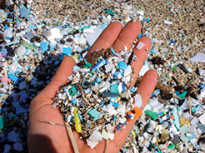

Pieniksi murusiksi jauhautunutta muovia. Kuva: Algalita Marine Research Foundation
http://www.algalita.org/gallery/expedition/

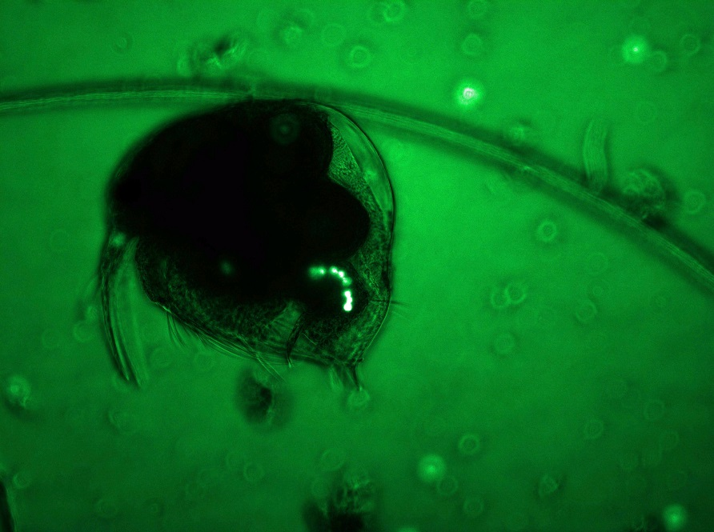

Bosmina-vesikirppu, jonka suolesta mikroskooppikuvassa erottuvat sen syömät muovikuulat. Kuva: Outi Setälä/SYKE
http://www.ymparisto.fi/fi-FI/Vesi/Plankton_voi_syoda_ja_siirtaa_mikrokokoi%2827528%29

